Урок по теме «Деление на десятичную дробь», 5 класс

Цель урока: подвести учащихся к пониманию правила деления на десятичную дробь; учить выполнять деление на десятичную дробь.

Ход урока
I. Организационный момент
II. Устный счет. Определение темы урока
Занимательные задачи.
1) Профессор ложится спать в 8 ч вечера и заводит будильник на 9 ч утра. Сколько часов будет спать профессор? (Он будет спать 1 ч, так как будильнику все равно — утро или вечер. Он будет звонить в 9 ч. В 21.00.)
2) Рядом с берегом со спущенной на воду веревочной лестницей стоит корабль. У лестницы 10 ступенек. Расстояние между ступеньками 30 см. Самая нижняя ступенька касается поверхности воды. Океан сегодня очень спокоен, но начинается прилив, который поднимает воду за час на 15 см. Через сколько времени покроется водой третья ступенька веревочной лестницы? (Вода никогда не покроет третьей ступеньки, так как вместе с водой поднимаются и корабль, и веревочная лестница.)
3) Как изменится десятичная дробь, если перенести запятую через один знак вправо?
4) Как изменится десятичная дробь, если перенести запятую через три знака вправо?
5) Я увеличила делитель в 5 раз. Что надо сделать с делимым, чтобы частное не изменилось?
— Вы сможете прочитать, что будет на уроке самым главным, если правильно решите все примеры и ответы вставите в таблицу. (Деление.)
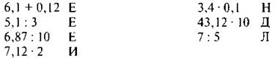
431,2
0,687
1,4
6,22
0,34
14,24
1,7

Сегодня на уроке мы будем учиться делить на десятичную дробь.
III. Работа по теме урока
1. На доске:
16,32 : 4,8 =
— Мы умеем делить десятичную дробь на натуральное число. Подумайте, какие изменения надо выполнить, для того чтобы делить пришлось на натуральное число и частное при этом не изменилось. (Увеличить делитель в 10 раз и увеличить делимое в 10 раз.)
16,32 : 4,8 = 163,2 : 48 = 3,4
2. С. 220—221 (работа по статье учебника).
— Прочитайте статью учебника и приготовьтесь отвечать на вопросы.
3. С. 221, № 1443.
Проверка
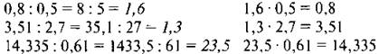
4. на доске.
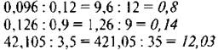
Проверка
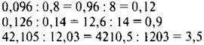
5. С. 221, № 1445 (1-й столбик) (работа в паре).
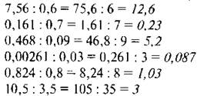
IV. Решение задач
№№ учебника— Прочитайте задачу.
— Чему равно расстояние?
— Какова длина шага?
— Как ответить на вопрос задачи?
— Решите задачу.
100 : 0,8 = 1000 : 8 = 125 (шагов) - столько шагов нужно сделать.
2. №№ учебника (работа в паре).
Проверка
162,5 : 2,6 = 62,5 (км/ч) — с такой скоростью шел поезд.
3. С. 221, № 1450.
3,08 : 3,5 = 0,88 (г) — масса 1 см³ льда.
V. Работа над уравнением
.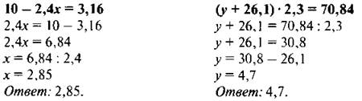

VI. Самостоятельная работа
Вариант 1
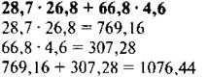
Ответ: 1076,44.
Вариант 2
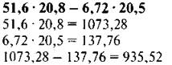
Ответ: 935,52.
VII. Рефлексия
— Что было самым трудным сегодня на уроке?

Выставление оценок
Домашнее задание

